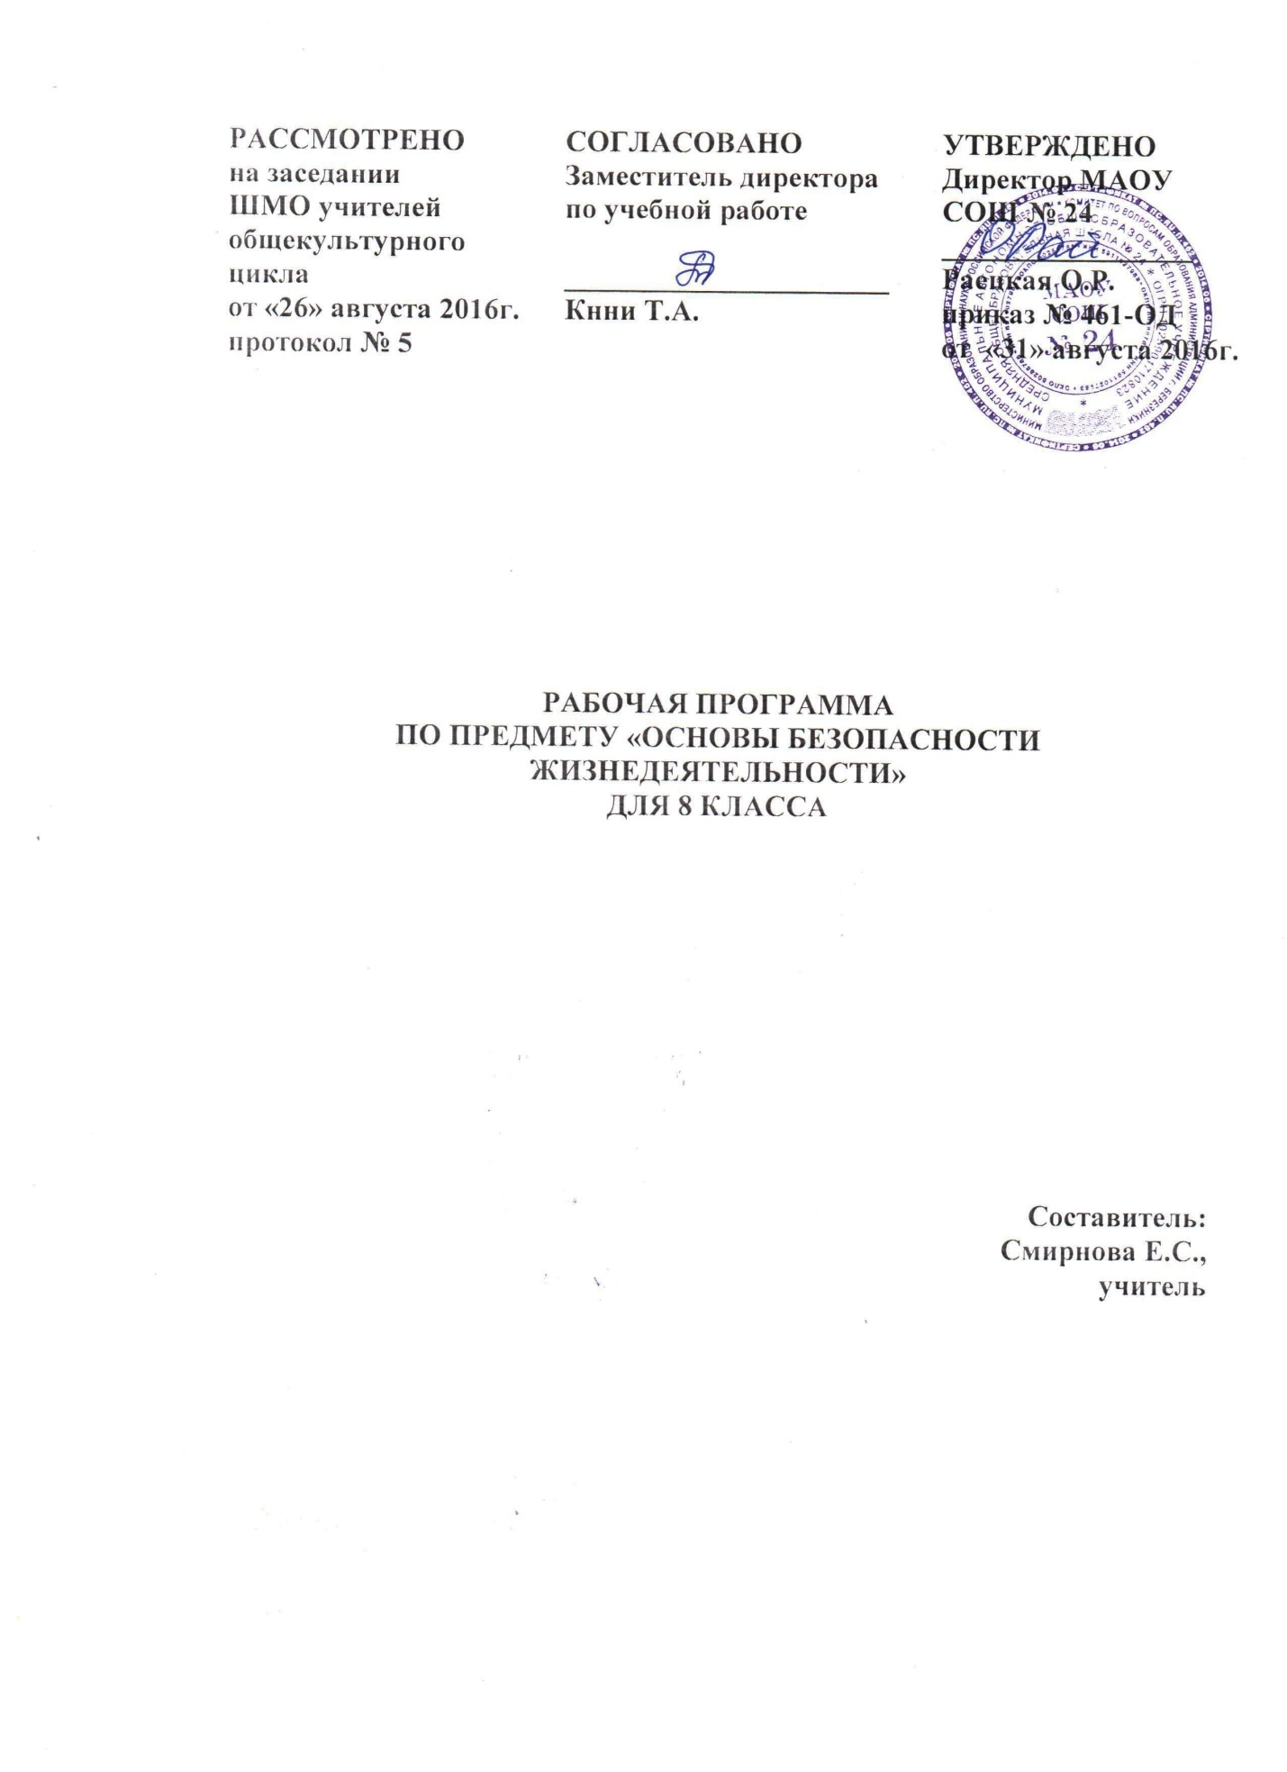

**ПОЯСНИТЕЛЬНАЯ ЗАПИСКА**

Рабочая программа по предмету «Основы безопасности жизнедеятельности» для 8 класса составлена в соответствии с требованиями Федерального компонента Государственного образовательного стандарта общего образования (утверждён приказом Министерства образования России от 05.03.2004г. №1089), с учетом примерной ООП ООО, на основе Программы общеобразовательных учреждений «Основы безопасности жизнедеятельности 5-11 классы» (под общей редакцией Смирнова А.Т., Хренникова Б.О.) и ООП ООО МАОУ СОШ № 24.

В настоящей программе реализованы требования федеральных законов: «О защите населения и территорий от чрезвычайных ситуаций природного и техногенного характера», «Об охране окружающей природной среды», «О пожарной безопасности», «О гражданской обороне», «О безопасности дорожного движения».

Изучение данной программы направлено на достижение следующих **целей:**

1. Формирование у учащихся научных представлений о принципах и путях снижения фактора риска в деятельности человека и общества.

2. Выработку умений предвидеть опасные и чрезвычайные ситуации природного, техногенного и социального характера и адекватно противодействовать им.

3. Формирование у учащихся модели безопасного поведения в условиях повседневной жизни и в различных опасных и чрезвычайных ситуациях, а также развитие способностей оценивать опасные ситуации, принимать решения и действовать безопасно с учётом возможностей.

**Задачи** программы:

1. Воспитание ответственного отношения к окружающей природной среде; к личному здоровью как индивидуальной, так и общественной ценности; к безопасности личности, общества и государства.
2. Развитие личных духовных и физических качеств, обеспечивающих адекватное поведение в различных опасных и чрезвычайных ситуациях природного, техногенного и социального характера; потребность соблюдать нормы здорового образа жизни; подготовку к выполнению требований, предъявляемых к гражданину Российской Федерации в области безопасности жизнедеятельности.
3. Усвоение знаний: об опасных и чрезвычайных ситуациях, о влиянии их последствий на безопасность личности, общества и государства; о государственной системе обеспечения защиты населения от чрезвычайных ситуаций; об организации подготовки населения к действиям в условиях опасных и чрезвычайных ситуаций; о здоровом образе жизни; об оказании первой медицинской помощи при неотложных состояниях; о правах и обязанностях граждан в области безопасности жизнедеятельности.
4. Овладение умениями: предвидеть возникновение опасных и чрезвычайных ситуаций по характерным признакам их появления, а также из анализа специальной информации, получаемой из различных источников, принимать обоснованные решения и план своих действий в конкретной опасной ситуации, с учетом реальной обстановки и своих возможностей.

Формирование современного уровня культуры безопасности является общешкольной задачей, так как изучение всех школьных предметов вносит свой вклад в формирование современного уровня культуры безопасности, но при этом ключевая роль принадлежит предмету ОБЖ. В то же время предмет ОБЖ через собственную систему образовательных модулей реализует подготовку обучающихся к безопасности жизнедеятельности в реальной окружающей среде – природной, техногенной и социальной.

**СОДЕРЖАНИЕ ПРОГРАММЫ**

**Раздел I.** **ОБЕСПЕЧЕНИЕ ЛИЧНОЙ БЕЗОПАСНОСТИ В ПОВСЕДНЕВНОЙ ЖИЗНИ**

**1. Пожарная безопасность**

Пожары в жилых и общественных зданиях, их возможные последствия. Основные причины возникновения пожаров в жилых и общественных зданиях. Влияние «человеческого фактора» на причины возникновения пожаров. Соблюдение мер пожарной безопасности в быту. Права и обязанности граждан в области пожарной безопасности. Правила безопасного поведения при пожаре в жилом или общественном здании.

**2. Безопасность на дорогах**

Причины дорожно-транспортного травматизма. Организация дорожного движения. Правила безопасного поведения на дорогах пешеходов и пассажиров. Общие обязанности водителя. Правила безопасного поведения на дороге велосипедиста и водителя мопеда.

**3. Безопасность на водоемах**

Водоемы. Особенности состояния водоемов в различное время года. Соблюдение правил безопасности при купании в оборудованных и необорудованных местах. Безопасный отдых у воды. Оказание само- и взаимопомощи терпящим бедствие на воде.

**4. Экология и безопасность**

Загрязнение окружающей природной среды понятие о предельно допустимых концентрациях загрязняющих веществ. Мероприятия, проводимые на защите здоровье населения в местах с неблагоприятной экологической обстановкой.

**Раздел II.** **ЧРЕЗВЫЧАЙНЫЕ СИТУАЦИИ ТЕХНОГЕННОГО ХАРАКТЕРА** **И БЕЗОПАСНОСТЬ НАСЕЛЕНИЯ**

**5. Чрезвычайные ситуации техногенного характера и их последствия.**

Общие понятия о чрезвычайной ситуации техногенного характера. Классификация чрезвычайных ситуаций техногенного характера по типам и видам их возникновения.

Потенциально основные объекты экономики. Аварии на радиационных, химически опасных и пожаров – взрывоопасных объектах. Причины их возникновения и возможные последствия. Аварии на гидродинамических объектах. Рекомендации специалистов по правилам безопасного поведения в различных чрезвычайных ситуациях техногенного характера.

**6. Организация защиты населения от чрезвычайных ситуаций техногенного характера**.

Способы оповещения населения о чрезвычайных ситуациях техногенного характера. Организация защиты населения при авариях на радиационных и химически опасных объектах.

**Раздел III.** **ОСНОВЫ МЕДИЦИНСКИХ ЗНАНИЙ И ЗДОРОВОГО ОБРАЗА ЖИЗНИ**

**7. Основы здорового образа жизни.**

Основные понятия о здоровье и здоровом образе жизни. Индивидуальное здоровье человека, его физическая и духовная сущность. Репродуктивное здоровье как общая составляющая здоровья человека и общества. Здоровый образ жизни и безопасность, основные составляющие здорового образа жизни. Здоровый образ жизни как необходимое условие сохранения и укрепления здоровья человека и общества и обеспечения их безопасности. Влияние окружающей природной среды на здоровье человека. Вредные привычки и их профилактика.

**8. Основы медицинских знаний и оказания первой медицинской помощи.**

Общая характеристика различных повреждений и их последствия для здорового человека. Средства оказания первой медицинской помощи. Правила оказания первой медицинской помощи при отравлениях угарным газом, хлором и аммиаком.

**ТЕМАТИЧЕСКОЕ ПЛАНИРОВАНИЕ**

|  |  |  |
| --- | --- | --- |
| **№ п/п** | **Тема** | **Кол-во часов** |
|
| I. | ОБЕСПЕЧЕНИЕ ЛИЧНОЙ БЕЗОПАСНОСТИ В ПОВСЕДНЕВНОЙ ЖИЗНИ. Основы комплексной безопасности. | **15** |
| 1. | Пожарная безопасность | 3 |
| 2. | Безопасность на дорогах | 8 |
| 3. | Безопасность на водоемах | 2 |
| 4. | Экология и безопасность | 2 |
| II. | ЗАЩИТА НАСЕЛЕНИЯ РОССИЙСКОЙ ФЕДЕРАЦИИ ОТ ЧС. | **9** |
| 5. | Чрезвычайные ситуации техногенного характера и защита населения | 6 |
| 6. | Организация защиты населения от чрезвычайных ситуаций техногенного характера | 3 |
| III. | ОСНОВЫ МЕДИЦИНСКИХ ЗНАНИЙ И ЗДОРОВОГО ОБРАЗА ЖИЗНИ | **10** |
| 7. | Основы здорового образа жизни | 6 |
| 8. | Основы медицинских знаний и оказания первой медицинской помощи | 4 |
|  | **Всего часов:** | **34** |

**ПЛАНИРУЕМЫЕ РЕЗУЛЬТАТЫ ОСВОЕНИЯ ПРОГРАММЫ**

**Знать:**

-основные составляющие здорового образа жизни, обеспечивающие духовное, физическое и социальное благополучие;

-потенциальные опасности природного, техногенного и социального характера, возникающие в повседневной жизни, их возможные последствия и правила личной безопасности;

-меры безопасности при активном отдыхе в природных условиях;

-основные положения Концепции национальной безопасности Российской Федерации по обеспечению безопасности личности, общества и государства;

-систему взглядов, принятых в Российской Федерации, по обеспечению личности, общества и государства от внешних и внутренних угроз;

-наиболее часто возникающие чрезвычайные ситуации природного, техногенного и социального характера, их последствия и классификацию;

-организацию защиты населения от чрезвычайных ситуаций природного и техногенного характера в Российской Федерации;

-законодательную нормативно-правовую базу РФ по организации борьбы с терроризмом;

-правила поведения при угрозе террористического акта;

-государственную политику противодействия наркотизму;

-основные меры по профилактике наркомании;

-права и обязанности граждан в области безопасности жизнедеятельности;

-основные виды террористических актов, их цели и способы осуществления;

-рекомендации специалистов в области безопасности жизнедеятельности по правилам безопасного поведения в различных опасных и чрезвычайных ситуациях;

-приемы и правила оказания первой медицинской помощи.

**Уметь:**

-доступно объяснить значение здорового образа жизни для обеспечения личной безопасности и здоровья;

-предвидеть опасные ситуации по их характерным признакам, принимать решение и действовать, обеспечивая личную безопасность;

-соблюдать правила дорожного движения в качестве пешехода, пассажира и водителя транспортного средства (велосипеда, мопеда);

-действовать при возникновении пожара в жилище и использовать подручные средства для ликвидации очага возгорания;

-соблюдать правила личной безопасности в криминогенных ситуациях и в местах скопления большого количества людей;

-перечислить последовательность действий при оповещении возникновения угрозы чрезвычайной ситуации и во время чрезвычайной ситуации;

-пользоваться средствами индивидуальной и коллективной защиты;

-оказывать первую медицинскую помощь при неотложных состояниях.

**Использовать** полученные знания и умения в практической деятельности и повседневной жизни для:

-выработки потребности в соблюдении норм здорового образа жизни;

-невосприимчивости к вредным привычкам;

-обеспечения личной безопасности в различных опасных и чрезвычайных ситуациях;

-безопасного пользования различными бытовыми приборами, инструментами и препаратами бытовой химии в повседневной жизни;

-подготовки и участия в различных видах активного отдыха в природных условиях (походы выходного дня, ближний, дальний и международный туризм);

-проявления бдительности и безопасного поведения при угрозе террористического акта или при захвате в качестве заложника;

-оказания первой медицинской помощи пострадавшим в различных опасных или бытовых ситуациях.